758-TW-402

Tenaza autosujetable y antiderrapante, de puntas con estrías, 6 1/2" (16.5 cm) de largo.
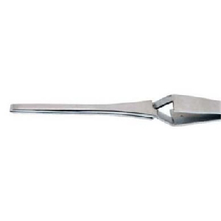

Excelente para doblar e insertar cables finos o conductores de componentes en circuitos en miniatura.

Acero inoxidable.

Diseñado específicamente para aplicaciones en las que se requiere una acción de auto-cierre de alta precisión. (Por ejemplo, Microscopia).

Las manijas se aprietan para abrir los puntos.

Punta Aserrada . 6-1 / 2 "OAL. (India)

Longitud Total: 6-1/2 in

